 | Apellidos, Nombre:

 | 1. Indica los nombres de los elementos numerados en el panel trasero de la siguiente placa base (Asus-MAXIMUS-VIII-GENE)
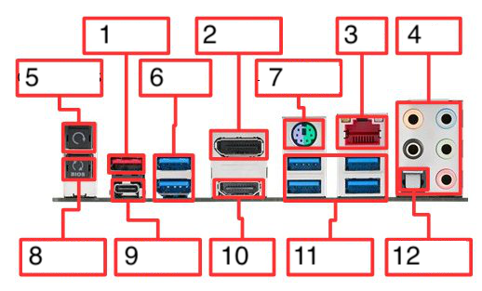
cparis (CC BY-NC-SA)

Respuesta
1:
2:
3:
4:
5:
6:
7:
8:
9:
10:
11:
12:

